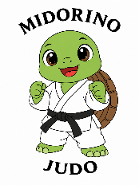 WYMAGANIA TECHNICZNE NA PAS BIAŁO ŻÓŁTY 5,5 KYU

NAGE WAZA
- DE ASHI HARAI – zagarnięcie nogi przesuwanej
- O SOTO GARI – duże zewnętrzne podcięcie
- O UCHI GARI – duże wewnętrzne podcięcie
- KO SOTO GARI – małe zewnętrzne podcięcie

ELEMENTY SKŁADOWE RZUTU
- KUZUSHI – wychylenie
- TSUKURI – wejście
- KAKE- rzut właściwy

SŁOWNICZEK
TORI- judoka który aktualnie wykonuje technikę
UKE- judoka na którym technika jest wykonywana
IPPON- 10 punktów zwycięstwo bezpośrednie
WAZA-ARI- 7 punktów
YUKO- 5 punktów
WAZA-ARI AWESSATE IPPON- dwa wazari daję ippon
SHIDO- kara
HANSOKU-MAKE- dyskwalifikacja
WAZA- technika
TOKUI WAZA- ulubiona technika
RENRAKU WAZ – łączenie technik
YOKU SOKU GEIKO- techniki wykonywane w ruchu
SEMPAI- starszy stopniem
FUSEGI- obrona
GOLDEN-SCORE- złoty punk
HANTEI- wygrana poprzez wskazanie bardziej aktywnego zawodnika

